高三物理高效训练（三）

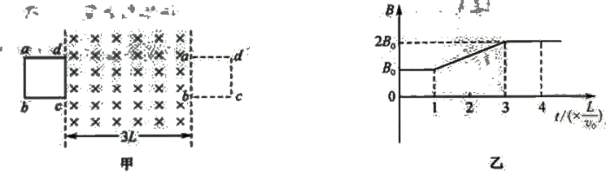1.如图甲所示，光滑水平面上有一正方形金属框abcd，金城框的质量为m、边长为L、总电阻为R，匀强磁场方向垂直于水平面向里，磁场宽度为3L，金属框在拉力作用下向右以速度匀速穿越磁场，速度方向始终与磁场边界垂直。当金属框d边到达磁场左边界时，匀强磁场磁感应强度大小按如图乙所示的规律变化，则金属框从进入磁场到ab边到达磁场右边界的过程中.回路产生的焦耳热为

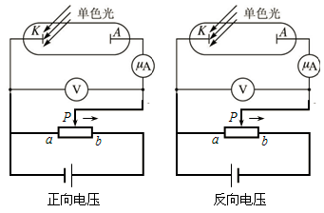A. B. C. D.

2. 在光电效应实验中，先后用频率相同但光强不同的两束光照射同一个光电管．若实验a中的光强大于实验b中的光强，实验所得光电流I与光电管两端所加电压U间的关系曲线分别以a、b表示，则下列图中可能正确的是（　　）

A. 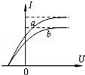 B. 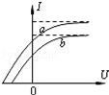 C. 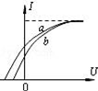 D. 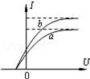

【答案】A

3.水面下深*h*处有一点光源，发出两种不同颜色的光*a*和*b*，光在水面上形成了如图所示的一个有光线射出的圆形区域，该区域的中间为由*a*、*b*两种单色光所构成的复色光圆形区域，周围为*a*光构成的圆环。若*b*光的折射率为*n*，下列说法正确的是 BCD

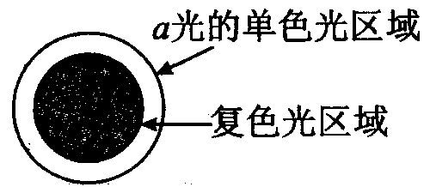 A．在水中，*a*光的波长比 *b*光小

B．水对*a*光的折射率比 *b*光小

C．在水中，*a*光的传播速度比*b*光大

D．复色光圆形区域的面积为

E．用同一装置做双缝干涉实验， *a*光的干涉条纹比 *b*光窄

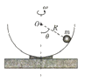4．如图所示，半径为R的半球形碗绕过球心的竖直轴水平旋转，一质量为m的小球随碗一起做匀速圆周运动，已知小球与半球形碗的球心O的连线跟竖直方向的夹角为θ，小球与碗面的动摩擦因数为μ，可认为最大静摩擦力等于滑动摩擦力，重力加速度为g。要想使小球始终与碗保持相对静止，则碗旋转的最大角速度大小为(C)

A． B．

C．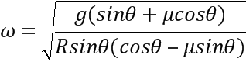 D．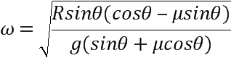

5．经国际小行星命名委员会命名的“神舟星”和“杨利伟星”的轨道均处在火星和木星轨道之间，它们绕太阳沿椭圆轨道运行，其轨道参数如下表。

|  |  |  |
| --- | --- | --- |
|  | 远日点 | 近日点 |
| 神舟星 | 3.575AU | 2.794AU |
| 杨利伟星 | 2.197AU | 1.649AU |

**注：AU是天文学中的长度单位，1AU=149597870700m（大约是地球到太阳的平均距离）。**

“神舟星”和“杨利伟星”绕太阳运行的周期分别为*T*1和*T*2，它们在近日点的加速度分别为*a*1和*a*2。则下列说法正确的是（A)

A．， B．，

C．， D．，

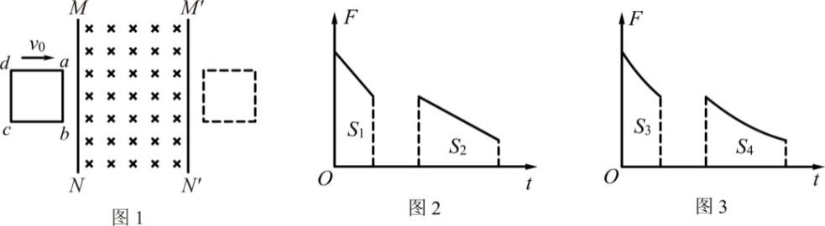6．如图1所示，虚线*MN*、*M*′*N*′为一匀强磁场区域的左右边界，磁场宽度为*L*，方向竖直向下。边长为*l*的正方形闭合金属线框*abcd*，以初速度*v*0沿光滑绝缘水平面向磁场区域运动，经过一段时间线框通过了磁场区域。已知*l*<*L*，甲、乙两位同学对该过程进行了分析，当线框的*ab*边与*MN*重合时记为*t*=0，分别定性画出了线框所受安培力*F*随时间*t*变化的图线，如图2、图3所示，图中*S*1、*S*2、*S*3和*S*4是图线与*t*轴围成的面积。关于两图线的判断以及*S*1、*S*2、*S*3和*S*4应具有的大小关系，下列说法正确的是（D)

A．图2正确，且*S*1>*S*2 B．图2正确，且*S*1=*S*2

C．图3正确，且*S*3>*S*4 D．图3正确，且*S*3=*S*4

7．如图所示，一个电荷量为-*Q*的点电荷甲，固定在绝缘水平面上的*O*点。另一个电荷量为+*q*、质量为*m*的点电荷乙，从*A*点以初速度*v*0沿它们的连线向甲运动，运动到*B*点时速度为*v*，且为运动学科网(www.zxxk.com)--教育资源门户，提供试卷、教案、课件、论文、素材及各类教学资源下载，还有大量而丰富的教学相关资讯！过程中速度的最小值。已知点电荷乙受到的阻力大小恒为*f*，*AB*间距离为*L*0，静电力常量为*k*，则下列说法正确的是（C)

A．点电荷乙从*A*点向甲运动的过程中，加速度逐渐增大

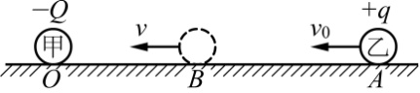B．点电荷乙从*A*点向甲运动的过程中，其电势能先增大再减小

C．*OB*间的距离为

D．在点电荷甲形成的电场中，*AB*间电势差

8.北斗卫星导航系统是我国着眼于国家安全和经济社会发展需要，自主建设、独立运行的卫星导航系统，目前有32颗正常运行。其中地球静止轨道卫星（GEO）5颗，定点位置为东经58.75°、80°、110.5°、140°、160°的赤道上空；倾斜地球同步卫星（IGSO）7颗，均在倾角55°的轨道面上；中地球轨道卫星（MEO）20颗，运行在3个倾角为55°的轨道面上。如图所示是一颗地球静止轨道卫星*A*、一颗倾斜地球同步卫星*B*和一颗中地球轨道卫星*C*的轨道立体对比示意图，其中卫星*B*、*C*的轨道共面，它们都绕地球做匀速圆周运动。已知卫星*C*的离地高度为*h*，地球自转周期为*T*，地球半径为*R*，地球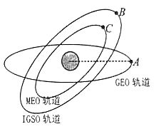表面重力加速度*g*，万有引力常量为*G*，下列判断正确的是（　　）

A. 地球静止轨道卫星*A*的离地高度为

B. 中地球轨道卫星*C*的周期为

C. 卫星*C*所受的向心力大于卫星*B*所受的向心力

D. 卫星*C*的线速度小于卫星*B*的线速度

【答案】A

9.如图所示，甲球从O点以水平速度1飞出，落在水平地面上的A点．乙球从O点以水平速度2飞出，落在水平地面上的B点，反弹后恰好也落在A点两球质量均为m．若乙球落在B点时的速度大小为2，与地面的夹角为60°，且与地面发生弹性碰撞，不计碰撞时间和空气阻力，下列说法正确的是

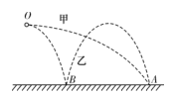A. 乙球在B点受到的冲量大小为

B. 抛出时甲球的机械能大于乙球的机械能

C. OA两点的水平距离与OB两点的水平距离之比是3：1

D. 由O点到A点，甲、乙两球运动时间之比是1：1

【答案】ABC

10.2019年春节期间上映的科幻大片《流浪地球》，很受欢迎，影片中描述的行星发动机为“重元素核聚变发动机”通过燃烧石头获得能量，所谓”重元素核聚变”指的是两个比较重(相对氘，氚)的核，产生聚变形成一个更重的核并放出能量的过程。影片中发动机燃烧石头指的是石头里的硅(Si)聚变生成铁(Fe)，结合下比结合能图，下列说法正确的是（B）

A.结合能是指把原子核拆成自由核子所放出的能量

B.比结合能越大，原子核越稳定

C.Si的比结合能比Fe的比结合能大

D.已知硅核质量，可以算出硅核的结合能

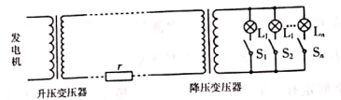11.如图所示为某小型水电站的电能输送示意图，输电线总电阻为r，升压变压器、降压变压器均为理想变压器.假设发电机的输出电压不变。则下列说法正确的是（BD)

A.若使用的电灯减少，则发电机的输出功率不变

B.若使用的电灯减少，则发电机的输出功率将减小

C.若使用的电灯増多，则降压变压器的输出电压不变

D.若使用的电灯增多，则降压变压器的输出电压将减小

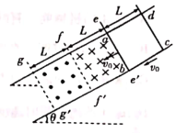12.在倾角为足够长的光滑斜面上，存在着两个磁感应强度大小相等的匀强磁场，磁场方向一个垂直斜面向上，另ー个垂直斜面向下，宽度均为L，如图所示。一个质量为m、电阻为R、边长也为L的正方形线框abccd在t＝0时刻以速度进人磁场，恰好做匀速直线运动，若经过时间，线框b边到达gg＇与中间位置时，线框又恰好做匀速运动，则下列说法

正确的是（AC)

A.时刻线框匀速运动的速度为

B.当ab边刚越过厂时，线框加速度的大小为

c.0-4时间内线框中产生的焦耳热为

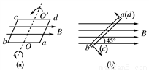D.离开磁场的过程中线框将做匀速直线运动

13.、如图*a*所示，一矩形线圈*abcd*放置在匀强磁场中，并绕过*ab*、*cd*中点的轴*OO*′以角速度*ω*逆时针匀速转动．若以线圈平面与磁场夹角*θ*＝45°时（如图*b*）为计时起点，并规定当电流自*a*流向*b*时电流方向为正．则下列四幅图中正确的是 （ D ）

*i*/A

*ωt*/rad

π

2π

π

－

2

－

π

2

3

－

π

2

－

0

A

*ωt*/rad

*i*/A

π

2π

π

－

2

－

π

2

3

－

π

2

－

0

B

*ωt*/rad

－

π

2

－

*i*/A

π

2π

π

－

2

－

π

2

3

0

C

*i*/A

*ωt*/rad

π

2π

π

－

2

－

π

2

3

－

π

2

－

0

D

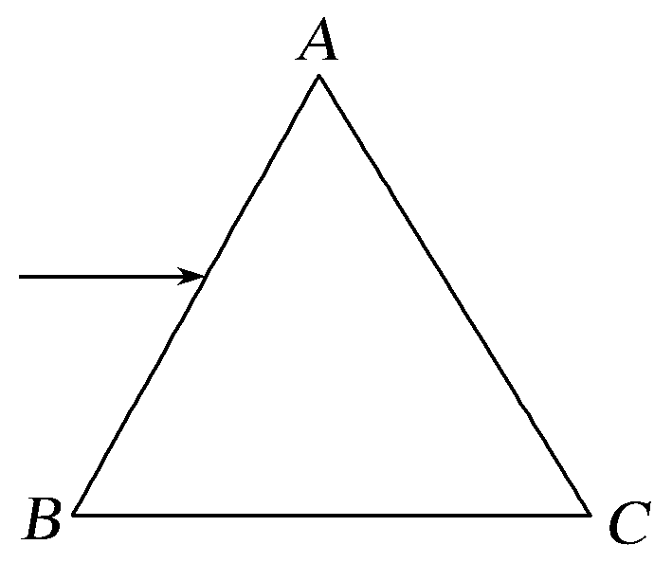14.如图3所示，*ABC*为截面是等边三角形的玻璃棱柱，一细光束平行于底面*BC*从*AB*面射入棱柱，该光束中包含两种光，棱柱对这两种光的折射率不同，其中折射率小的光只能从*BC*面射出，则下列说法正确的是_CDE_______

A.折射率大的光可能从*AC*界面射出

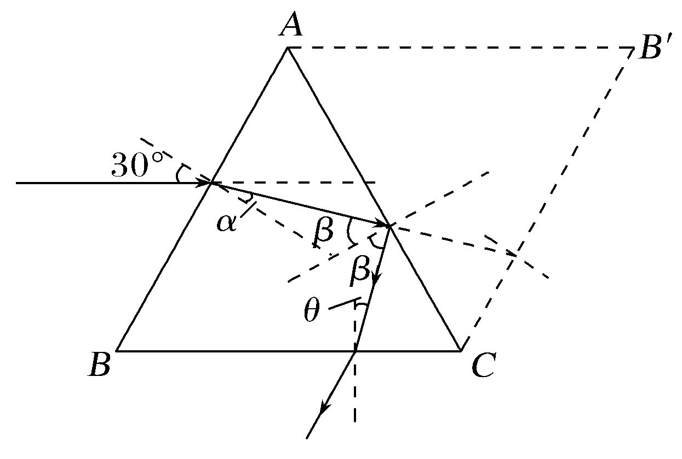B.折射率大的光可能在*BC*界面上发生全反射

C.折射率小的光在*BC*界面上射出的光线与法线的夹角等于30°

D.若折射率大的光能从*BC*界面射出，则其出射点在折射率小的光出射点的右侧

E.若折射率大的光能从*BC*界面射出，则两种光的出射光线平行

15.2017年11月17日，“中国核潜艇之父”——黄旭华获评全国道德规范，颁奖典礼上，习总书记为他“让座”的场景感人肺腑。下列有关核反应说明正确的是(　ABC　)

A.目前核潜艇是利用重核裂变提供动力B.重核裂变反应前后一定有质量亏损

C.U＋n→Xe＋Sr＋*d*n，式中*d*＝2D.铀裂变后的新核比铀核的比结合能小

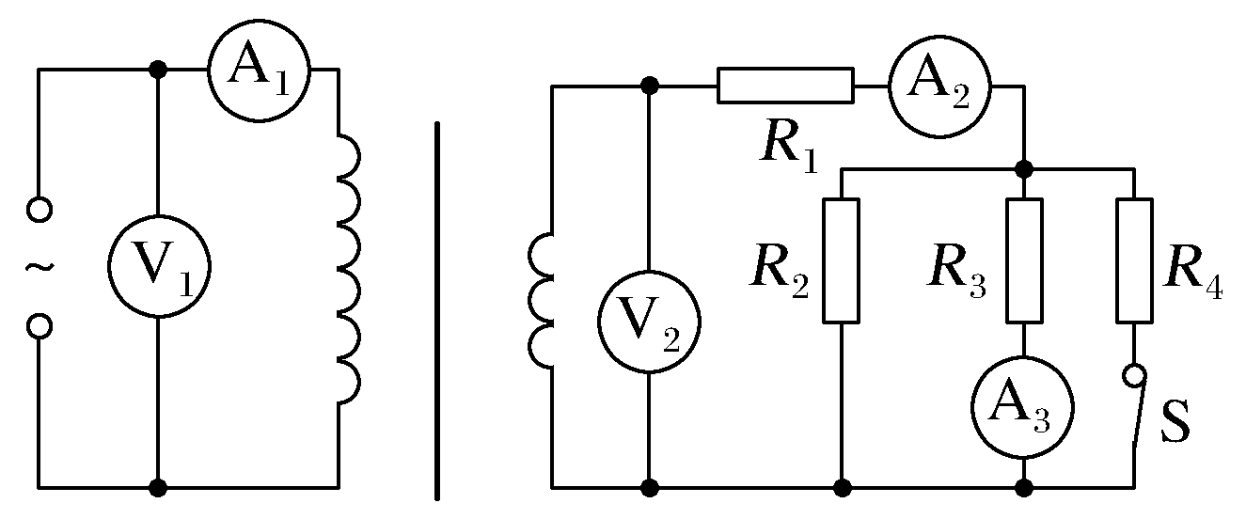16.如图7所示，一理想变压器原线圈接入一交流电源，副线圈电路中*R*1、*R*2、*R*3和*R*4均为定值电阻，开关S是闭合的，V1和V2为理想电压表，读数分别为*U*1和*U*2；A1、A2和A3为理想电流表，读数分别为*I*1、*I*2和*I*3，现断开S，*U*1数值不变，下列推断中正确的是(　BC　)

A.*U*2变小、*I*3变小 B.*U*2不变、*I*3变大

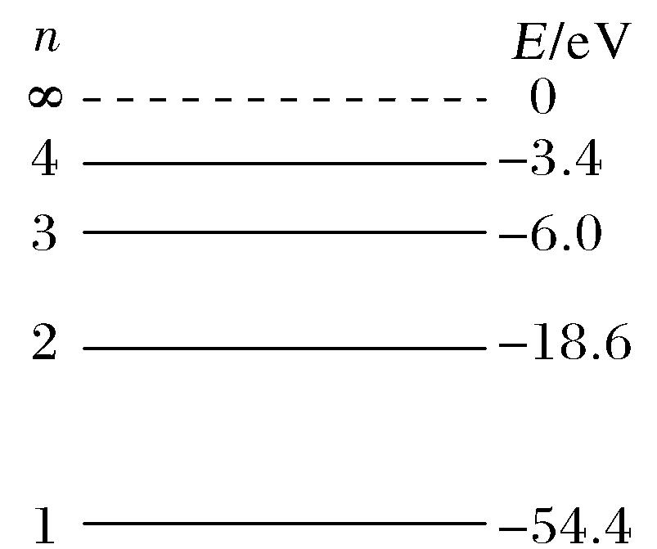C.*I*1变小、*I*2变小 D.*I*2变大、*I*3变大

17.氦原子被电离一个核外电子，形成类氢结构的氦离子。已知基态的氦离子能量为*E*1＝－54.4 eV，氦离子能级的示意图如图8所示。以下关于该基态的氦离子说法正确的是(　B　)

A.该基态氦离子吸收某种光子发生跃迁，当能量为*E*4＝－3.4 eV时，氦离子最稳定

B.能量为48.4 eV的光子，能被该基态氦离子吸收而发生跃迁

C.一个该基态氦离子吸收能量为51.0 eV的光子后，向低能级跃迁能辐射6种频率的光子

D.该基态氦离子吸收一个光子后，核外电子的动能增大

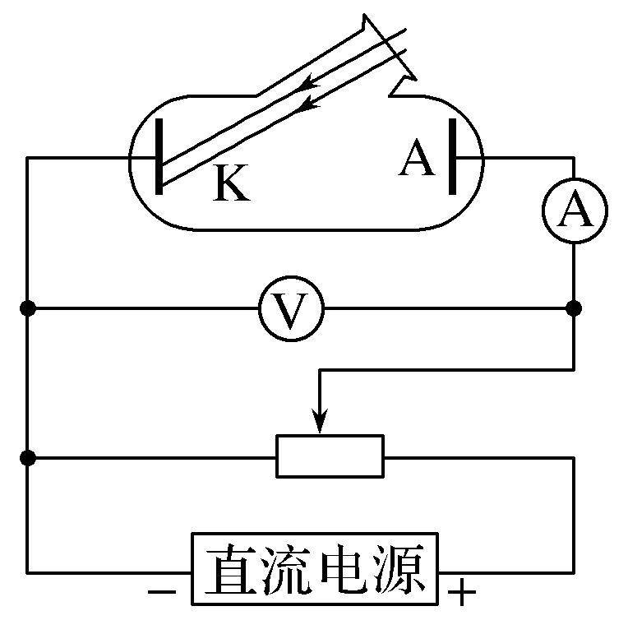18.如图10所示，一光电管的阴极用极限波长*λ*0＝5×10－7 m的钠制成，用波长*λ*＝3×10－7 m的紫外线照射阴极，光电管阳极A和阴极K之间的电势差*U*＝2.1 V，光电流的饱和值*I*＝0.56 μA。已知普朗克常量*h*＝6.63×10－34 J·s，电子电荷量*e*＝1.6×10－19 C，真空中的光速*c*＝3.0×108 m/s，则下列说法正确的是(　ABD　)

A.每秒内由K极发射的电子数为3.5×1012

B.电子到达A极时的最大动能为6.0×10－19 J

C.增大照射光的强度，电子到达A极时的最大动能增大

D.增大光电管阳极A和阴极K之间的电势差，电子到达A极时的最大动能增大

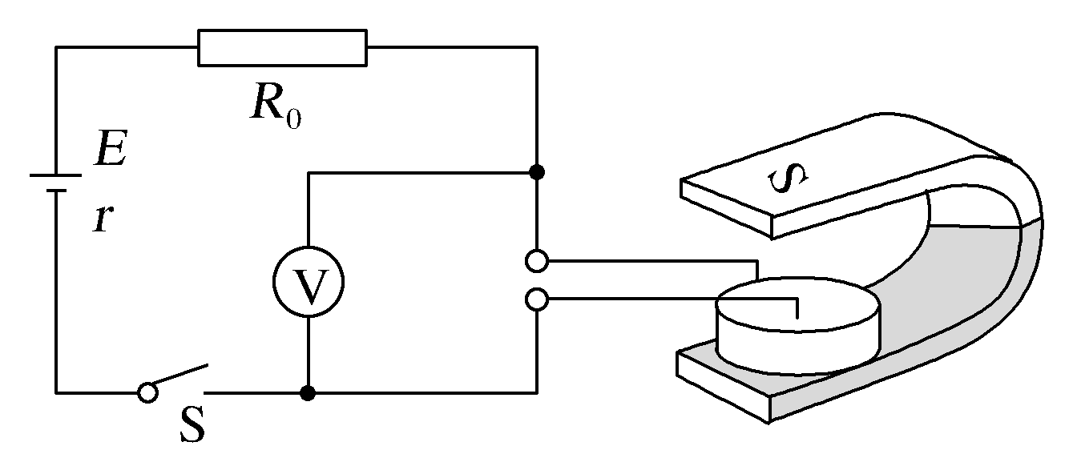19.如图12所示，某同学用玻璃皿在中心放一个圆柱形电极接电源的负极，沿边缘放一个圆环形电极接电源的正极做“旋转的液体的实验”，若蹄形磁铁两极间正对部分的磁场视为匀强磁场，磁感应强度为*B*＝0.1 T，玻璃皿的横截面的半径为*a*＝0.05 m，电源的电动势为*E*＝3 V，内阻*r*＝0.1 Ω，限流电阻*R*0＝4.9 Ω，玻璃皿中两电极间液体的等效电阻为*R*＝0.9 Ω，闭合开关后当液体旋转时电压表的示数恒为1.5 V，则(　　D)

A.从上往下看，液体做顺时针旋转

B.液体所受的安培力大小为1.5×10－4 N

C.闭合开关10 s，液体内产生的热量是4.5 J

D.闭合开关后，液体热功率为0.081 W

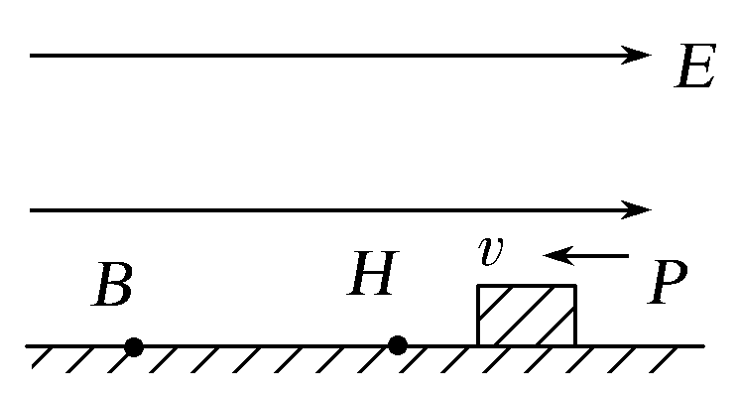20.如图3所示，在绝缘的水平地面上有一水平向右的匀强电场，带正电荷的滑块*P*在电场中向左运动，当它经过*H*点时动能为*E*k1＝300 J，当它经过*B*点时具有的动能为*E*k2＝100 J。若该过程中滑块克服摩擦力做的功为90 J，那么滑块的电势能增加了(　C　)

A.100 J B.200 J C.110 J D.400 J

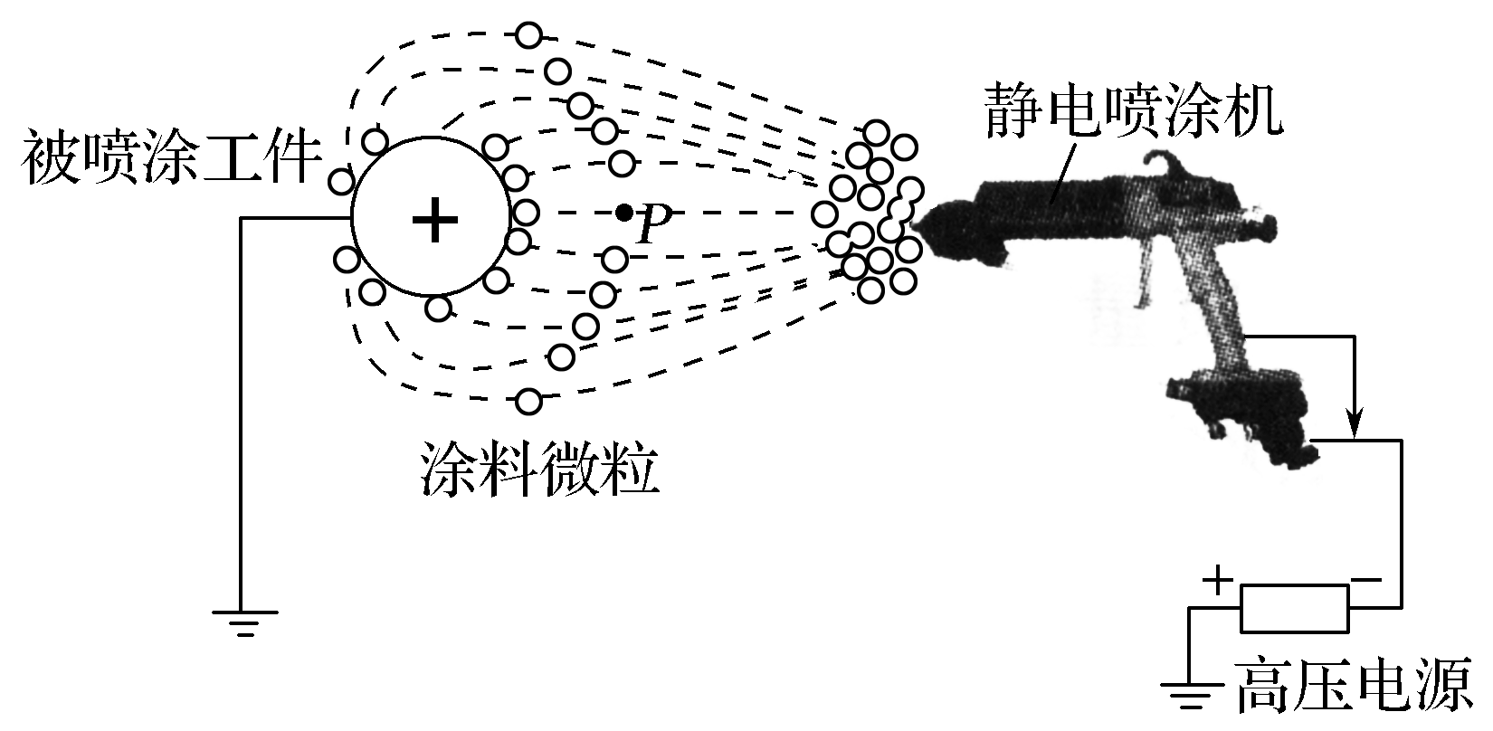21.静电喷涂是利用高压静电电场使带负电的涂料微粒沿着电场相反的方向定向运动，并将涂料微粒吸附在工件表面上的一种喷涂方法，其工作原理如图4所示。忽略运动中涂料微粒间的相互作用和涂料微粒的重力。下列说法中正确的是(　D　)

A.当静电喷涂机与被喷涂工件之间的距离增大时，在运动中的涂料微粒所受电场力增大

B.涂料微粒的运动轨迹仅由被喷涂工件与静电喷涂机所接的高压电源决定

C.在静电喷涂机水平向左移动的过程中，有两个带有相同电荷量的微粒先后经过被喷涂工件右侧*P*点(相对工件的距离不变)处，先经过的微粒电势能较大

D.涂料微粒在向被喷涂工件运动的轨迹中，在直线轨迹上电势升高最快

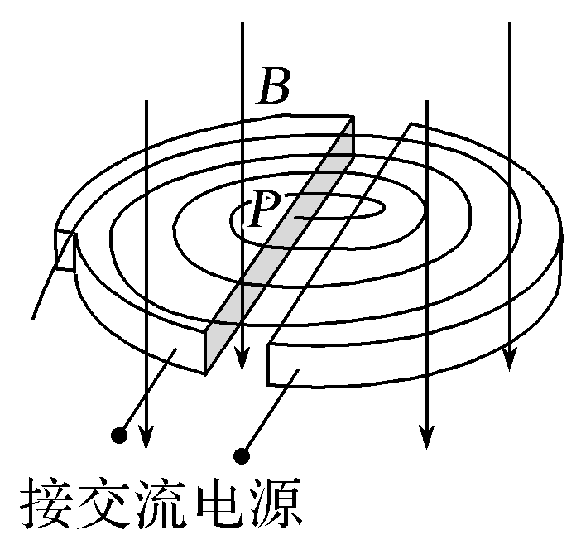22.回旋加速器是获得高能带电粒子的装置，其核心部分是与高频交流电源的两极相连的两个D形金属盒，两盒间的狭缝中形成了周期性变化的电场，使粒子在通过狭缝时能得到加速，两D形盒处于垂直于盒底的匀强磁场中，如图6所示；用该回旋加速器分别加速氘核(H)和α粒子(He)，不计相对论效应及粒子在电场中运动的时间，下列说法中正确的是(　C　)

A.加速氘核时所需交变电流的频率更大

B.若加速电压相同，则引出的氘核的动能更大

C.若加速电压相同，则加速两种粒子的次数相同

D.若加速电压相同，氘核在D形盒中运动的时间更长

23如图9所示，在相邻的矩形区域*abef*和正方形区域*bcde*中，分别有垂直纸面向里和向外的匀强磁场，磁感应强度大小分别为2*B*和*B*，边长*ab*＝*L*，*bc*＝*cd*＝2*L*。一带正电粒子从边界*f*点以速度*v*沿边界*fe*方向进入磁场，恰好从边界*c*点离开磁场，不计粒子重力。下列说法正确的是(　　)

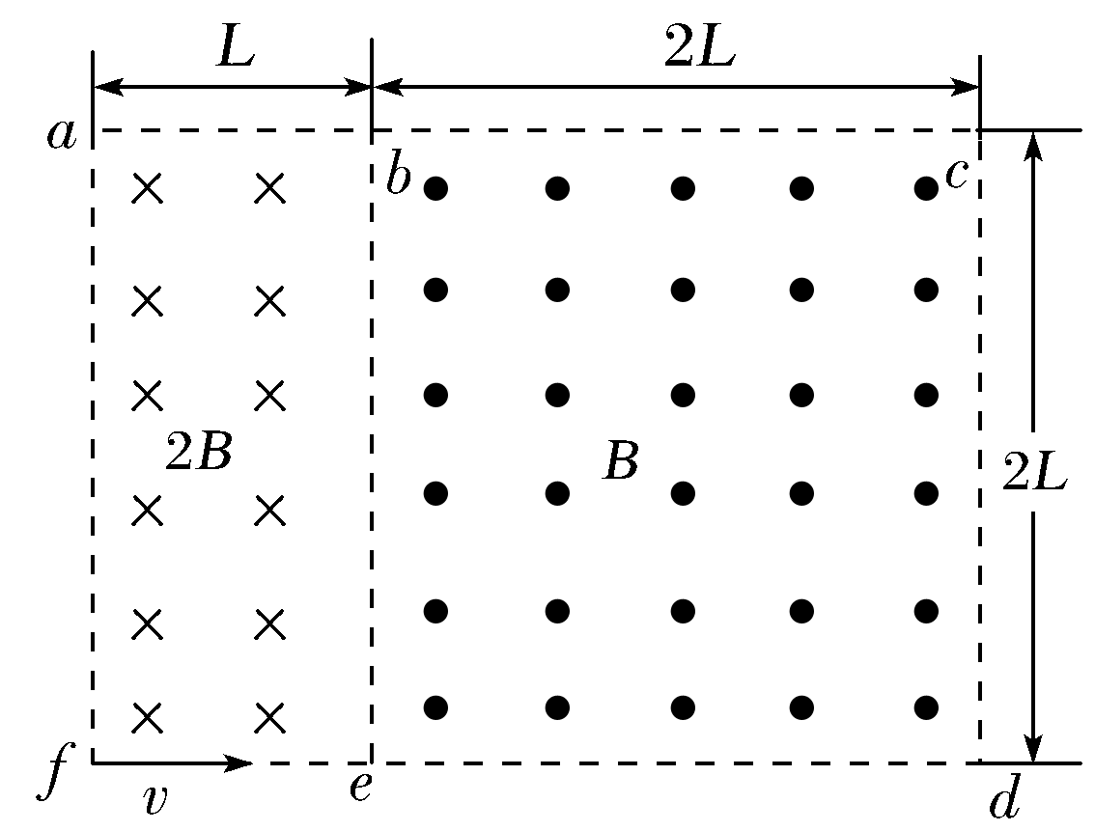A.粒子过*c*点时，速度方向与边界*cd*不垂直

B.粒子过*c*点时，速度方向与边界*cd*垂直

C.粒子的比荷为

D.粒子的比荷为

解析　设该粒子的质量为*m*，作出粒子的运动轨迹图，如图所示，粒子在*abef*区域中做匀速圆周运动的半径*R*1＝，sin *α*＝＝，在*bcde*区域中做匀速圆周运动的半径*R*2＝，sin *θ*＝＝。即*α*＝*θ*，故粒子过*c*点时，速度方向与边界*cd*垂直，选项A错误，B正确；设粒子出*abef*区域时的出射点为*g*，由三角形相似可知*eg*的长度*L*1＝，*bg*的长度为*L*2＝，由几何关系知，(*R*1－)2＋*L*2＝*R*，解得*R*1＝，故＝，选项C正确，D错误。

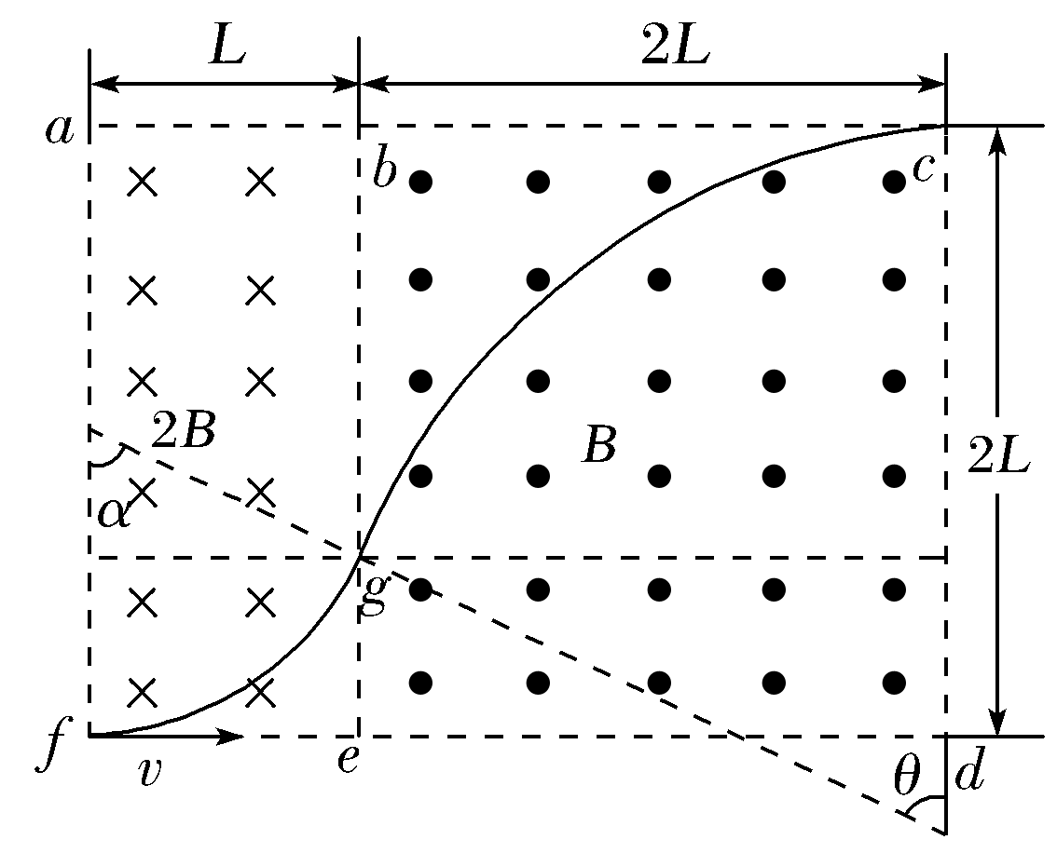

答案　BC

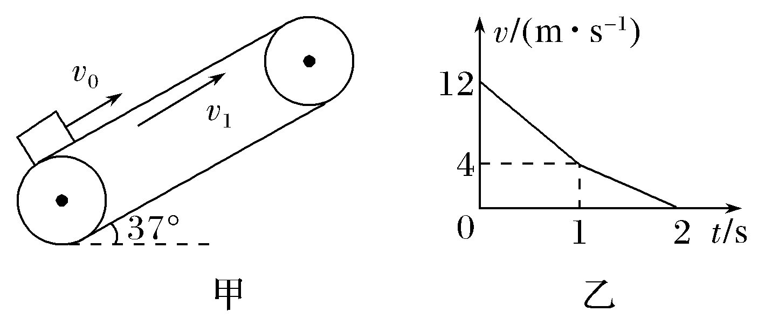24.如图6甲所示，倾斜的传送带正以恒定速率*v*1沿顺时针方向转动，传送带的倾角为37°。一物块以初速度*v*0从传送带的底部冲上传送带并沿传送带向上运动，其运动的*v*－*t*图象如图乙所示，物块到传送带顶端时速度恰好为零，sin 37°＝0.6，cos 37°＝0.8，*g*取10 m/s2，则(　A　)

A.传送带的速度为4 m/s

B.传送带底端到顶端的距离为14 m

C.物块与传送带间的动摩擦因数为

D.摩擦力方向一直与物块运动的方向相反

25.如图4所示，一由玻璃制成的直角三棱镜*ABC*，其中*AB*＝*AC*，该三棱镜对红光的折射率大于。一束平行于*BC*边的白光射到*AB*面上。光束先在*AB*面折射后射到*BC*面上，接着又从*AC*面射出。下列说法正确的是__ABE______

A.各色光在*AB*面的折射角都小于30°

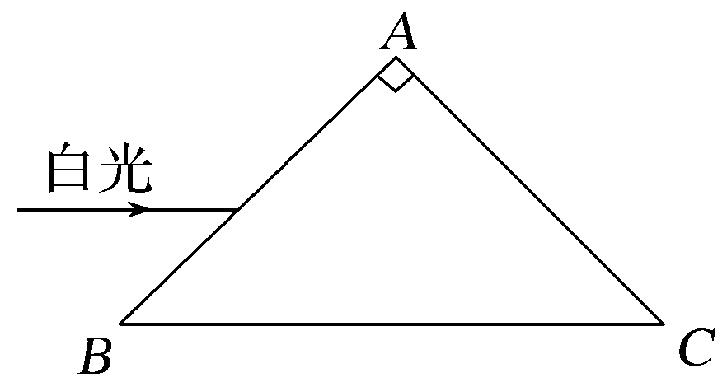B.各色光在*BC*面的入射角都大于45°

C.有的色光可能不在*BC*面发生全反射

D.从*AC*面射出的有色光束中红光在最上方

E.从*AC*面射出的光束一定平行于*BC*边

26.波源*S*在*t*＝0时刻从平衡位置开始向上振动，形成向左、右两侧传播的简谐横波。*S*、*a*、*b*、*c*和*a*′、*b*′、*c*′是沿波传播方向上的间距为1 m的6个质点，*t*＝0时刻各质点均处于平衡位置，如图4所示。已知波的传播速度为8 m/s，当*t*＝0.125 s时波源*S*第一次达最高点，则________ADE

A.任意时刻质点*c*与质点*c*′振动状态完全相同

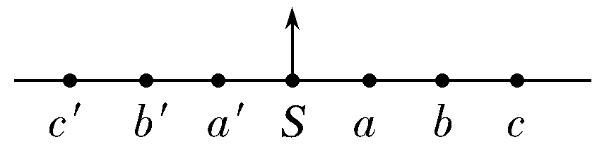B.*t*＝0.28 s时质点*a*的速度正在减小

C.*t*＝2.375 s时质点*b*′处于波谷

D.波传到*c*点时，质点*c*开始向上振动

E.若波源*S*向距它40 m的接收器匀速靠近，接收器接收到的频率将大于2 Hz

27.如图8所示，一列简谐横波沿*x*轴正方向传播，*t*＝0时的波形如图所示，此时波刚好传到*x*＝5 m处的*P*点。*t*＝1.2 s时*x*＝6 m处*Q*点第一次有沿*y*轴正方向的最大速度。则以下说法正确的是________ACE

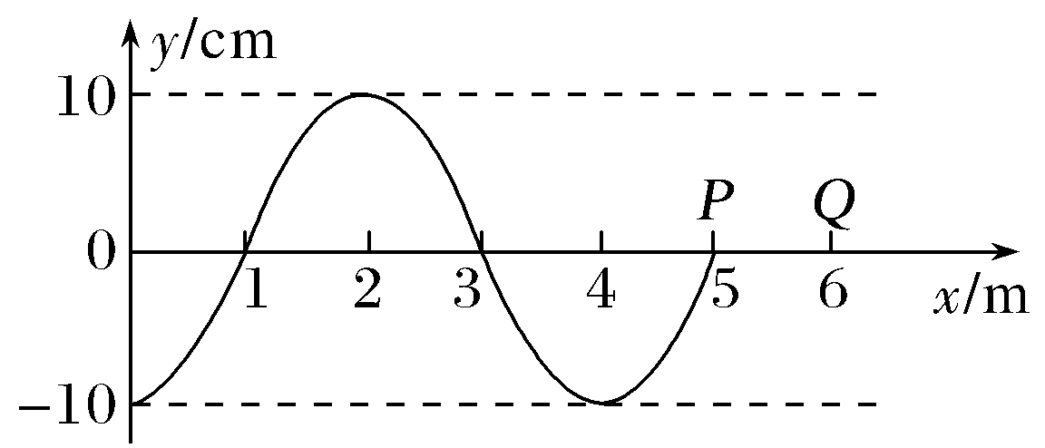A.*t*＝0时*P*点的运动方向为沿*y*轴负方向

B.波传播的速度是3 m/s

C.*x*＝4 m处的质点的振动方程为*y*＝－0.1cos(m)

D.波源的起振方向沿*y*轴正方向

E.*x*＝10 m处的质点再过2 s开始振动

28.*ABCDE*为单反照相机取景器中五棱镜的一个截面示意图，*AB*⊥*BC*。由*a*、*b*两种单色光组成的细光束从空气垂直于*AB*射入棱镜，经两次反射后光线垂直于*BC*射出，且在*CD*、*AE*边只有*a*光射出，光路如图4所示。则关于*a*、*b*两种光，下列分析和判断中正确的是________BDE

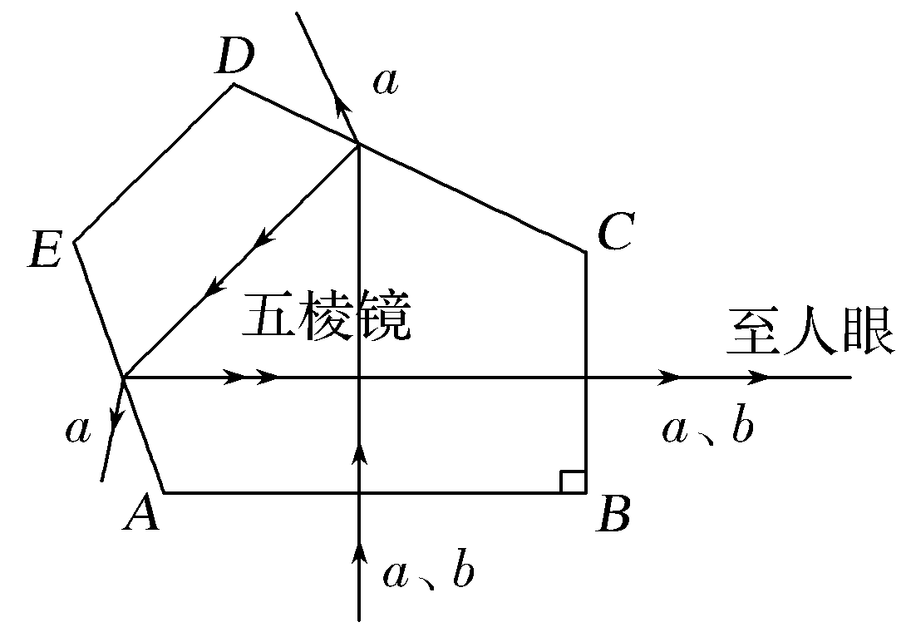A.在真空中，*a*光的传播速度比*b*光的大

B.棱镜对*a*光的折射率较小

C.在棱镜内，*a*光的传播速度比*b*光的小

D.以相同的入射角从空气斜射入水中，*b*光的折射角较小

E.分别通过同一双缝干涉装置，*a*光的相邻亮条纹间距大

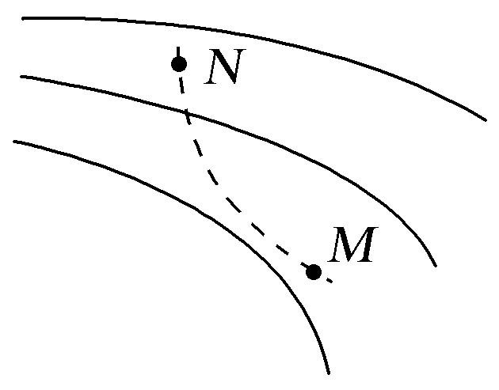29.如图2所示，实线表示某电场的电场线(方向未标出)，虚线是一带负电的粒子只在电场力作用下的运动轨迹，设*M*点和*N*点的电势分别为*φM*、*φN*，粒子在*M*和*N*时加速度大小分别为*aM*、*aN*，速度大小分别为*vM*、*vN*，电势能分别为*E*p*M*、*E*p*N*。下列判断正确的是(　D　)

A.*vM*<*vN*，*aM*<*aN* B.*vM*<*vN*，*φM*<*φN*

C.*φM*<*φN*，*E*p*M*<*E*p*N* D.*aM*<*aN*，*E*p*M*<*E*p*N*

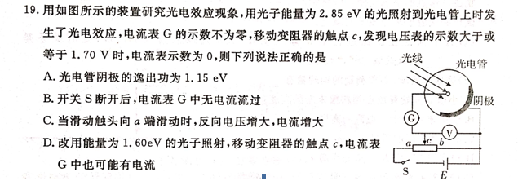

AD

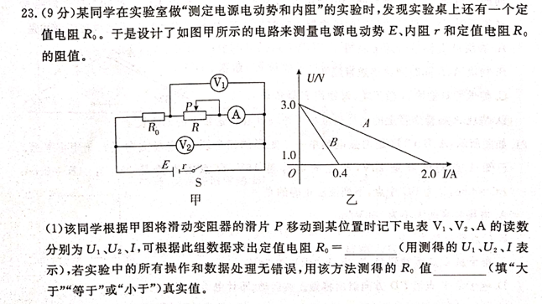

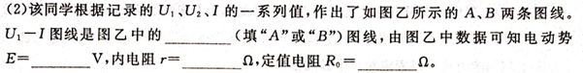



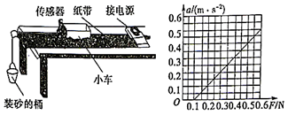32**．**如图所示，实验小组的同学将力传感器固定在小车上，然后把细绳的一端固定在传感器拉钩上，用来测量绳对小车的拉力，探究在小车及传感器总质量不变时加速度跟它们所受拉力的关系，根据所测数据作出了如图所示的a－F图象。已知电源频率为50 Hz，重力加速度g取9.8 m/s2，忽略细绳的质量和滑轮的摩擦以及空气阻力，计算结果均取两位有效数字。

（1）图线不过坐标原点的可能原因是__________；

A．实验过程中没有满足“砂和桶的总质量远小于小车和传感器的总质量”的条件

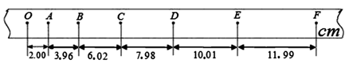B．实验过程中先释放小车运动，再接通电源打点

C．实验过程中没有平衡摩擦力或者平衡摩擦力不足

（2）由图线求出小车和传感器的总质量为__________kg；

（3）其中一次实验过程中得到的纸带如图所示，相邻两个计数点间还有4个打点未标出，则该次实验过程中，砂和桶的总质量等于__________kg

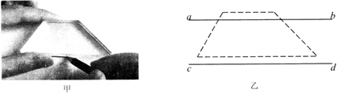

【答案】C 1.0 0.27

33. 在“测定玻璃的折射率”实验中

①某同学在画玻璃砖边界时操作如图甲所示，请指出其不当之处：______________（写出一点即可）

②实验中，已画好玻璃砖边界ab、cd后，不小心误将玻璃砖向上稍平移了一点，如图乙所示，其他操作正确，则测得玻璃的折射率将________（选填“变大”、“不变”或“变小”）

【答案】 (1). 用手触摸光学面，拿玻璃砖当尺子用 (2). 不变

【解析】试题分析：测定玻璃折射率”的实验原理是折射定律．通过作光路图，将玻璃砖向上平移的光路图与未向上平移的光路图进行比较，分析入射角和折射角是否变化，由折射定律分析折射率的变化．

（1）不能用手触摸玻璃砖的表面，否则很容易使得表面变脏；玻璃砖太厚，当做尺子用时容易使得画出的线与实际有所偏移；

（2）如图所示，实线表示将玻璃砖向上平移后实际的光路图，而虚线是未将玻璃砖向上平移时作图时所采用的光路图，通过比较发现，入射角和折射角没有变化，则由折射定律得知，测得的折射率将不变．

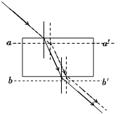

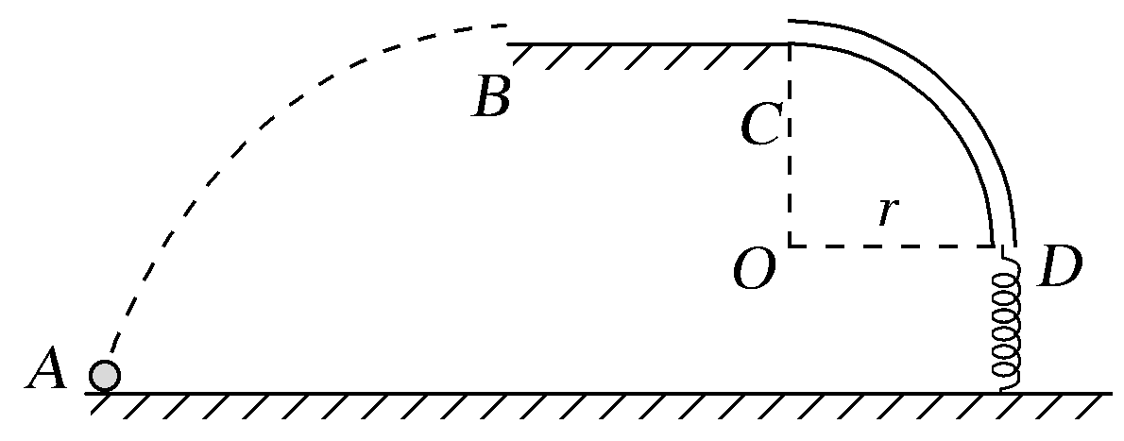34.如图6所示，*BC*是高处的一个平台，*BC*右端连接内壁光滑、半径*r*＝0.2 m的四分之一细圆管*CD*，管口*D*端正下方一根劲度系数为*k*＝100 N/m的轻弹簧直立于水平地面上，弹簧下端固定，上端恰好与管口*D*端平齐，一可视为质点的小球在水平地面上的*A*点斜向上抛出，恰好从*B*点沿水平方向进入高处平台，*A*、*B*间的水平距离为*xAB*＝1.2 m，小球质量*m*＝1 kg。已知平台离地面的高度为*h*＝0.8 m，小球与*BC*间的动摩擦因数*μ*＝0.2，小球进入管口*C*端时，它对上管壁有10 N的作用力，通过*CD*后，在压缩弹簧过程中小球速度最大时弹簧弹性势能*E*p＝0.5 J。若不计空气阻力，取重力加速度大小*g*＝10 m/s2。求：

(1)小球通过*C*点时的速度大小*vC*；

(2)平台*BC*的长度*L*；

(3)在压缩弹簧过程中小球的最大动能*E*km。

解析　(1)小球通过*C*点时，它对上管壁有*F*＝10 N的作用力，则上管壁对小球也有*F*′＝10 N的作用力，根据牛顿运动定律有 *F*′＋*mg*＝*m* 得*vC*＝2 m/s

(2)小球从*A*点抛出到*B*点所用时间*t*＝＝0.4 s

到*B*点时速度大小为*vB*＝＝3 m/s

小球从*B*点到*C*点的过程中，根据动能定理有 －*μmgL*＝*mv*－*mv*

得平台*BC*的长度*L*＝1.25 m

(3)小球压缩弹簧至速度达到最大时，加速度为零，则 *mg*＝*kx* 弹簧的压缩量*x*＝0.1 m

从*C*位置到小球的速度达到最大的过程中，根据机械能守恒定律有

*mg*(*r*＋*x*)＋*mv*＝*E*km＋*E*p 得*E*km＝4.5 J

答案　(1)2 m/s　(2)1.25 m　(3)4.5 J

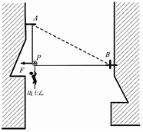  
35.如图为特种兵过山谷的简化示意图，山谷的两侧为竖直陡崖。将一根不可伸长的细绳两端固定在图中*A*、*B*两点。绳上挂一小滑轮*P*，战士们相互配合，沿着绳子滑到对面。如图所示，战士甲（图中未画出）水平拉住滑轮，质量为70*kg*的战土乙吊在滑轮上，脚离地处于静止状态，此时*AP*竖直，*PB*水平，然后战士甲将滑轮由静止释放，战士乙即可滑到对面公路。不计滑轮大小，也不计绳与滑轮的质量，其中*AP*=6*m*，*PB*=8*m*，=5.74．求：  
（1）战士甲释放滑轮前对滑轮的水平拉力*F*；  
（2）若战士乙运动到右侧公路的速率为6*m*/*s*，则该过程中克服阻力所做的功；  
（3）若战士乙运动到曲线的最低点时速率为7*m*/*s*，该处可看做半径*R*=7*m*的圆的一部分，则战士乙在最低点时绳*AP*和*PB*受到的拉力。

35.【答案】解：（1）对滑轮受力分析，由平衡条件得：*F*=*T*=*mg*=700*N*（2）战士到达右侧时，几何关系如图甲所示，  
则82+（6+*h*）2=（14-*h*）2解得：*h*=2.4*m*由动能定理得：*mgh*-*Wf*=  
解得：*Wf*=420*J*（3）战士运动到最低点时，几何关系如图乙所示，  
则sinθ==，cosθ==0.82  
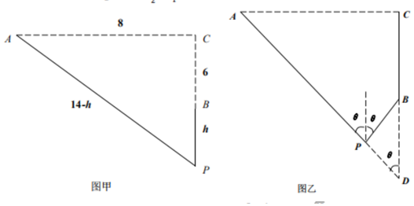在最低点时由牛顿第二定律得：2*FT*cosθ-*mg*=*m*  
解得：*FT*=725.6*N*由牛顿第三定律知绳子受到的拉力等于绳子对滑轮的拉力，*F*′*T*=*FT*=725.6*N*答：（1）战士甲释放滑轮前对滑轮的水平拉力是700*N*；  
（2）该过程中克服阻力所做的功是420*J*；  
（3）战士乙在最低点时绳*AP*和*PB*受到的拉力是725.6*N*。  
【解析】

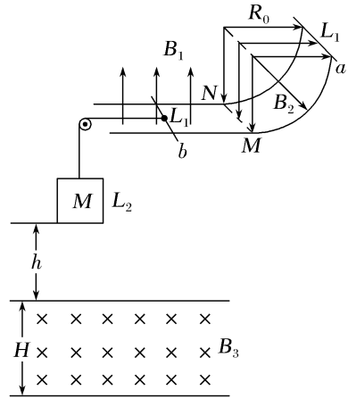35.如图9所示，两根等高光滑的四分之一圆弧形轨道与一足够长水平轨道相连，圆弧的半径为*R*0、轨道间距为*L*1＝1 m，轨道电阻不计。水平轨道处在竖直向上的匀强磁场中，磁感应强度为*B*1＝1 T，圆弧轨道处于从圆心轴线上均匀向外辐射状的磁场中。在轨道上有两长度稍大于*L*1、质量均为*m*＝2 kg、阻值均为*R*＝0.5 Ω 的金属棒*a*、*b*，金属棒*b*通过跨过定滑轮的绝缘细线与一质量为*M*＝1 kg、边长为*L*2＝0.2 m、电阻*r*＝0.05 Ω 的正方形金属线框相连。金属棒*a*从轨道最高处开始，在外力作用下以速度*v*0＝5 m/s沿轨道做匀速圆周运动到最低点*MN*处，在这一过程中金属棒*b*恰好保持静止。当金属棒*a*到达最低点*MN*处被卡住，此后金属线框开始下落，刚好能匀速进入下方*h*＝1 m 处的水平匀强磁场*B*3中，*B*3＝ T。已知磁场高度*H*>*L*2。忽略一切摩擦阻力，重力加速度为*g*＝10 m/s2。求：

(1)辐射磁场在圆弧处磁感应强度*B*2的大小；

(2)从金属线框开始下落到进入磁场前，金属棒*a*上产生的焦耳热*Q*；

(3)若在线框完全进入磁场时剪断细线，线框在刚要离开磁场*B*3时刚好又达到匀速，已知线框离开磁场过程中产生的焦耳热为*Q*1＝10.875 J，则磁场的高度*H*为多少。

解析　(1)对金属棒*b*，由受力平衡

*Mg*＝*B*1*IL*1 由*a*、*b*金属棒和导轨组成的闭合回路，有 *I*＝

联立方程，代入数值求得 *B*2＝2 T

(2)根据能量守恒定律有 *Mgh*＝*Mv*2＋*mv*2＋2*Q*

线框进入磁场的瞬间，由受力平衡，得

*Mg*＝*B*1*I*1*L*1＋*B*3*I*2*L*2 其中*I*1＝ *I*2＝

联立方程，代入数值求得 *Q*＝2 J

(3)从线框完全进入磁场到完全离开磁场，有

*MgH*＝*Mv*－*Mv*2＋*Q*1

在刚要离开磁场的瞬间，由受力平衡，得

*Mg*＝*B*3*I*3*L*2 其中*I*3＝ 联立方程，代入数值求得 *H*＝1.2 m

答案　(1)2 T　(2)2 J　(3)1.2 m

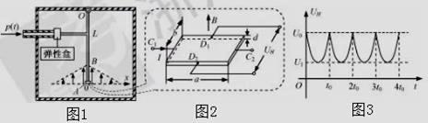36.（10分）压力波测量仪可将待测压力波转换为电压信号，其原理如图1所示。压力波p（t）进入弹性盒后，通过与铰链O相连的“-|”型轻杆L，驱动杆端头A处的微型霍尔片在磁场中沿X轴方向做微小振动，其位移x与压力p成正比（x=αp，α>0）。霍尔片的放大图如图2所示，它由长×宽×厚=a×b×d、单位体积内自由电子数为n的N型半导体制成。磁场方向垂直于X轴向上，磁感应强度大小为B=Bo（1-β|x|），β>0。无压力波输入时，霍尔片静止在x=0处，此时给霍尔片通以沿C1C2方向的电流I，则在侧面上D1 、D2两点间产生霍尔电压Uo。

（1）指出D1 、D2两点哪点电势高；

（2）推导出Uo与I、Bo之间的关系式（提示：电流I与自由电子定向移动速率v之间关系为I=nevbd，其中e为电子电荷量）；

（3）弹性盒中输入压力波p（t），霍尔片中通以相同电流，测得霍尔电压UH随时间t变化图像如图3。忽略霍尔片在磁场中运动产生的电动势和阻尼，求压力波的振幅和频率。（结果用Uo、U1、to、α及β表示）

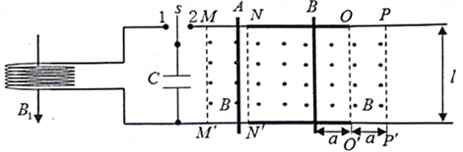37. 某同学设计了一个电磁击发装置，其结构如图所示。间距为L=10cm的平行长直导轨置于水平桌面上，导轨中NO和N′O′段用绝缘材料制成，其余部分均为导电金属材料，两种材料导轨平滑连接。导轨左侧与匝数为100匝、半径为5cm的圆形线圈相连，线圈内存在垂直线圈平面的匀强磁场。电容为1F的电容器通过单刀双掷开关与导轨相连。在轨道间MPP′M′矩形区域内存在垂直桌面向上的匀强磁场，磁感强度为2T。磁场右侧边界PP′与OO′间距离为a =4cm。初始时金属棒A处于NN′左侧某处，金属棒B处于OO'左侧距OO'距离为a处。当开关与1连接时，圆形线圈中磁场随时间均匀变化，变化率为；稳定后将开关拨向2,金厲棒A被弹出，与金属棒B相碰，并在B棒刚出磁场时A棒刚好运动到OO′处，最终A棒恰在PP′处停住。已知两根金属棒的质量均为0.02kg、接入电路中的电阻均为0.1Ω,金厲棒与金属导轨接触良好，其余电阻均不计，一切摩擦不计。问：

(1)当开关与1连接时，电容器电傲是多少？下极板带什么电？

(2)金属棒A与B相碰后A棒的速度v是多少？

(3)电容器所剩电量Q′是多少？

【答案】（1）1C，正电（2）0.4m/s（3）0.88C

【解析】(1)

将开关拨向2 时A 棒会弹出说明所受安培力向右，电流向上，故电容器下板带正电；

(2)A、B 棒相碰地方发生时没有构成回路，没有感应电流，A、B 棒均作匀速直线运动直至A 棒到达OO′处，设碰后A 棒速度为v ，由于B 棒的位移是A 棒的两倍，故B 棒速度是2v。A 棒过OO′ 后在安培力作用下减速。

由动量定理可知：

即

两边求和可得，即 ；

(3) 设A 棒与B 棒碰前的速度为v0，碰撞过程动量守恒，则有：

，可得

A 棒在安培力作用下加速，则有：即

两边求和得：

得

代入前面的数据可知，电容器所剩电量为。

38. 如图甲所示，间距L=0.4m的金属轨道竖直放置，上端接定值电阻R1=1Ω，下端接定值电阻R2=4Ω。其间分布着两个有界匀强磁场区域：区域Ⅰ内的磁场方向垂直纸面向里，其磁感应强度B1=3T；区域Ⅱ内的磁场方向竖直向下，其磁感应强度B2=2T。金属棒MN的质量m=0.12kg、在轨道间的电阻r=4Ω，金属棒与轨道间的动摩擦因数μ=0.8。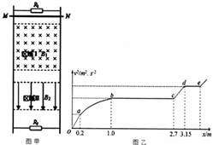现从区域I的上方某一高度处静止释放金属棒，当金属棒MN刚离开区域Ⅰ后B1便开始均匀变化。整个过程中金属棒的速度随下落位移的变化情况如图乙所示，“v2—x”图象中除ab段外均为直线，oa段与cd段平行。金属棒在下降过程中始终保持水平且与轨道间接触良好，轨道电阻及空气阻力忽略不计，两磁场间互不影响。求：

(1)金属棒在图象上*a*、*c*两点对应的速度大小；

(2)金属棒经过区域I的时间；

(3)*B*1随时间变化的函数关系式（从金属棒离开区域I后计时)：

(4)从金属棒开始下落到刚进入区域Ⅱ的过程中回路内的焦耳热。

【答案】(1)，*v*c=4m/s (2)*t*=0.825s (3) (4) *Q*=6.50J

【解析】（1）根据运动学公式可得代入得

在C点：，，

联立得

（2）根据动量定理可得

其中

代入得t=0.825s（或）

学。科。网...学。科。网...学。科。网...学。科。网...学。科。网...学。科。网...

，代入得

所以

（4）根据能量守恒定律可得，代入得Q1=2.28J

，，得t=0.1s

所以

故

38.【改编】如图所示，两平行的光滑金属导轨安装在竖直面上，导轨间距为 L、足够长，下部条形匀强磁场的宽度为 d，磁感应强度大小为 B、方向与导轨平面垂直，上部条形匀强磁场的宽度为 2d，磁感应强度大小为 B0，B0=方向平行导轨平面向下，在上部磁场区域的上边缘水平放置导体棒(导体棒与导轨绝缘)，导体棒与导轨间存在摩擦，动摩擦因数为 *μ*。

长度为 2d 的绝缘棒将导体棒和正方形的单匝线框连接在一起组成“ ”型装置，总质量为 m，置于导轨上，导体棒中通以大小恒为 I 的电流（由外接恒流源产生，图中未图出），线框的边长为 d（d< L），下边与磁场区域上边界重合。将装置由静止释放，导体棒恰好运动到下部磁场区域的下边界处返回，导体棒在整个运动过程中始终与导轨接

并且相互垂直。重力加速度为 g。求：



触

导体棒导*II*

0*BB*

绝缘棒绝 *2d*

t；

*dd*

*BB*

*dd*

导轨

导轨

1. 装置刚开始时导体棒受到安培力的大小和方向；
2. 装置从释放到开始返回的过程中，线框中产生的焦耳热 Q；
3. 线框第一次穿出下方磁场下边时的速度；
4. 若线框电阻为 R，求线框第一次穿越下方磁场区域所需的时间为

38.解：（1）安培力*F*=*BIL*=*mg*，方向：垂直纸面向里 2分

0 4*μ*

* 1. 设装置由静止释放到导体棒运动到磁场下边界的过程中，

由能量守恒：*mg*⋅4*d*=*BILd*+*μF*⋅2*d*+*Q* 解得：*Q*=3.5*mgd*−*BILd* 2分

* 1. 设线圈刚离开磁场下边界时的速度为 v1，则接着向下运动 2d，

由动能定理： *mg* ⋅ 2*d* −*BILd* = 0 −*mv*2

设装置在△t内速度变化量为△v，

由动量定理：

(−*μBILd*+*BId*)Δ*t*=*m*Δ*v*−0

以 及 *q* ==

解得：t=

39.如图(a)，空间存在一范围足够大的垂直于*xOy*平面向外的匀强磁场，磁感应强度大小为*B*。让质量为*m*，电量为*q*(*q*>0)的粒子从坐标原点*O*沿*xOy*平面以不同的初速度大小和方向入射到该磁场中。不计重力和粒子间的影响。

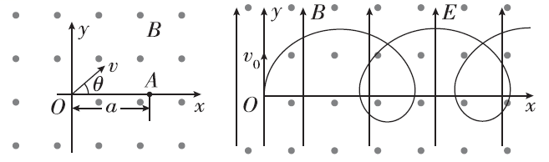

图(a)　　　　　　　　　　　　图(b)

①若粒子以初速度*v*1沿*y*轴正方向入射，恰好能经过*x*轴上的*A*(*a*，0)点，求*v*1的大小；

②已知一粒子的初速度大小为*v*(*v*>*v*1)，为使该粒子能经过*A*(*a*，0)点，其入射角*θ*(粒子初速度与*x*轴正向的夹角)有几个？并求出对应的sin *θ*值；

③如图(b)，若在此空间再加入沿*y*轴正向、大小为*E*的匀强电场，一粒子从*O*点以初速度*v*0沿*y*轴正向发射。研究表明：粒子在*xOy*平面内做周期性运动，且在任一时刻，粒子速度的*x*分量*vx*与其所在位置的*y*坐标成正比，比例系数与场强大小*E*无关。求该粒子运动过程中的最大速度值*v*m。

答案：①(6分)　②2个(2分)　(4分)③＋(8分)

解析：①带电粒子以速率*v*在匀强磁场*B*中做匀速圆周运动，半径为*R*，

根据牛顿第二定律有*qvB*＝*m*①(2分)

当粒子以初速度*v*1沿*y*轴正向入射，转过半个圆周至*A*点，该圆周半径为*R*1，

根据几何关系有*R*1＝②(2分)

联立①②式，解得*v*1＝③(2分)

②粒子运动轨迹的圆心到*O*、*A*两点的距离相等，则圆心在*x*＝的直线上，半径为*R*。当给定一个初速率*v*时，有2个入射角(2分)

分别在第1、2象限，如图所示，

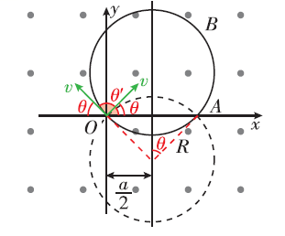根据几何关系有sin *θ*＝④(2分)

联立①④式，解得sin *θ*＝(2分)

③粒子在运动过程中仅电场力做功，因而在轨道的最高点处速率最大，用*y*m表示其*y*坐标

根据动能定理有*qEy*m＝*mv*－*mv*⑥(2分)

根据题意可知*v*m＝*ky*m⑦

若*E*＝0时，粒子以初速度*v*0沿*y*轴正向入射，有

*qv*0*B*＝*m*⑧(2分) *v*0＝*kR*0⑨(2分)

联立⑥⑦⑧⑨式，解得 *v*m＝＋(2分)

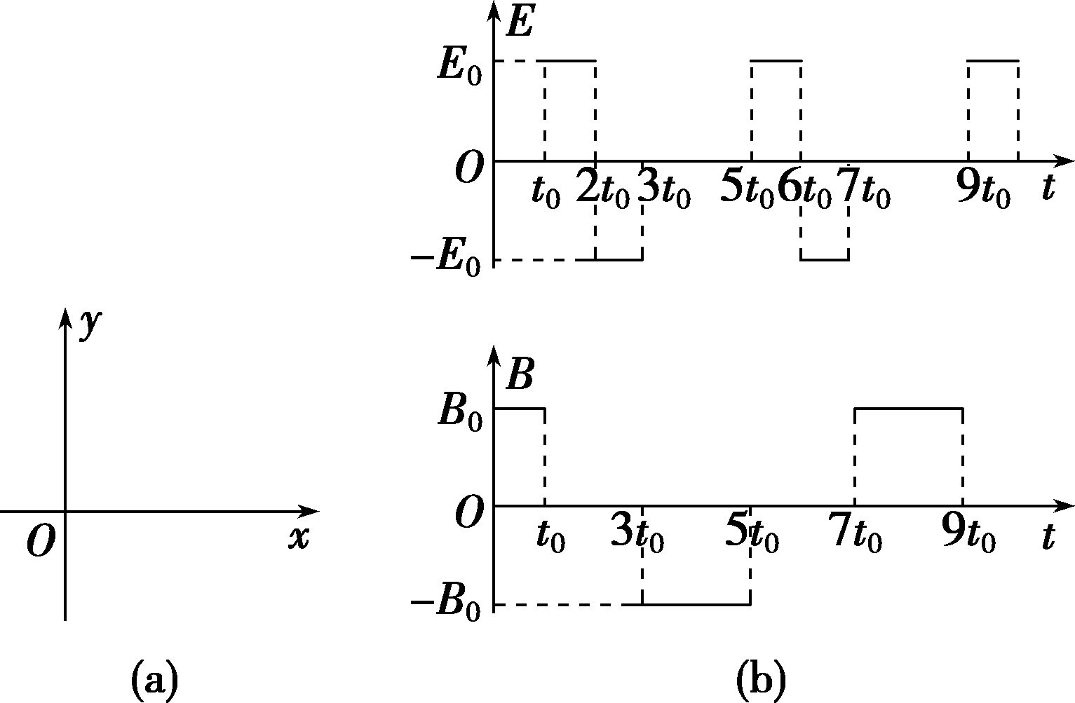40．如图(a)所示的*xOy*平面处于变化的匀强电场和匀强磁场中，电场强度*E*和磁感应强度*B*随时间做周期性变化的图象如图(b)所示，*y*轴正方向为*E*的正方向，垂直于纸面向里为*B*的正方向，*t*＝0时刻，带负电粒子*P*(重力不计)由原点*O*以速度*v*0沿*y*轴正方向射出，它恰能沿一定轨道做周期性运动．*v*0、*E*0和*t*0为已知量，图(b)中＝，在0～*t*0时间内粒子*P*第一次离*x*轴最远时的坐标为.求：

(1)粒子*P*的比荷；

(2)*t*＝2*t*0时刻粒子*P*的位置；

(3)带电粒子在运动中距离原点*O*的最远距离*L*.

解析：(1)0～*t*0时间内粒子*P*在匀强磁场中做匀速圆周运动，当粒子所在位置的纵、横坐标相等时，粒子在磁场中恰好经过圆周，所以粒子*P*第一次离*x*轴的最远距离等于轨道半径*R*，

即*R*＝又*qv*0*B*0＝*m* 代入＝ 解得＝.

(2)设粒子*P*在磁场中运动的周期为*T*，则*T*＝

即粒子*P*做圆周运动后磁场变为电场，粒子以速度*v*0垂直电场方向进入电场后做类平抛运动，设*t*0～2*t*0时间内水平位移和竖直位移分别为*x*1、*y*1，则

*x*1＝*v*0*t*0＝＝ *y*1＝*at* 其中加速度*a*＝

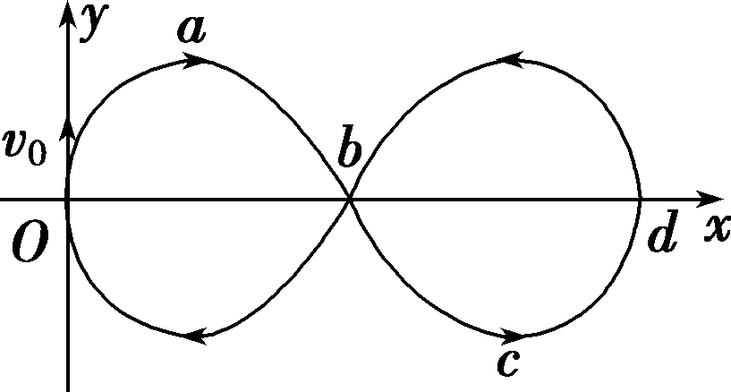由③⑦式解得*y*1＝＝*R*，因此*t*＝2*t*0时刻粒子*P*的位置坐标为，如图中的*b*点所示．

(3)分析知，粒子*P*在2*t*0～3*t*0时间内，电场力产生的加速度方向沿*y*轴正方向，由对称关系知，在3*t*0时刻速度方向为*x*轴正方向，位移*x*2＝*x*1＝*v*0*t*0；在3*t*0～5*t*0时间内粒子*P*沿逆时针方向做匀速圆周运动，往复运动轨迹如图所示，由图可知，带电粒子在运动中距原点*O*的最远距离*L*即*O*、*d*间的距离

*L*＝2*R*＋2*x*1 解得*L*＝*v*0*t*0.

答案：(1)　(2) (3)*v*0*t*0

